**Win7中开启系统自带FTP服务器的方法**

工作的原因siyue需要使用FTP服务，由于Windows自带的FTP服务器就很好用，这里siyue就把开启win7自带的FTP服务器的设置分享一下

工作的原因siyue需要使用FTP服务，由于Windows自带的FTP服务器就很好用，这里siyue就把开启win7自带的FTP服务器的设置分享一下。

第一步：安装IIS及FTP组件1、打开控制面板->程序，选择“打开或关闭Windows功能”

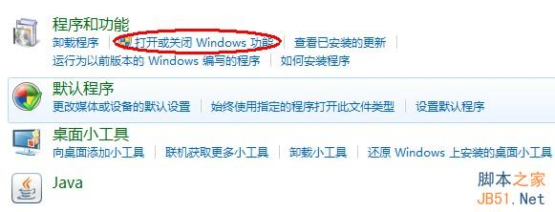

2、在“打开或关闭Windows功能”画面选择“FTP服务器”和“Web管理工具”

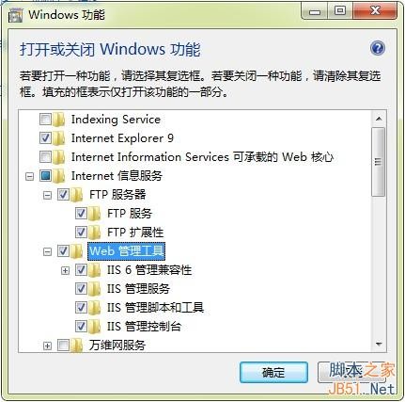

3、“确定”后等待安装完成



第二步：设置FTP用户及服务器文件夹

siyue没有新建用户，直接使用的Windows登录用户。服务器文件夹准备用**D:\FTPServer**，同时Win7下要把该用户对文件夹的读取权限设置好。这里就不细说了。

第三步：配置FTP服务器1、打开控制面板->系统和安全，选择“管理工具”。

这里会看到第一步安装的“Internet 信息服务(IIS)管理器”

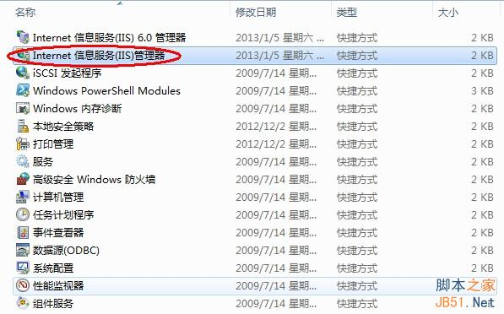

2、打开“Internet 信息服务(IIS)管理器”。

在左侧的电脑处右键，选择“添加FTP站点”

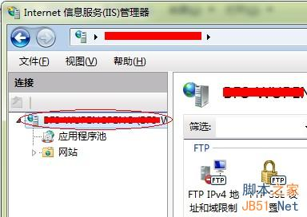

3、设置FTP站点名称和服务器文件夹

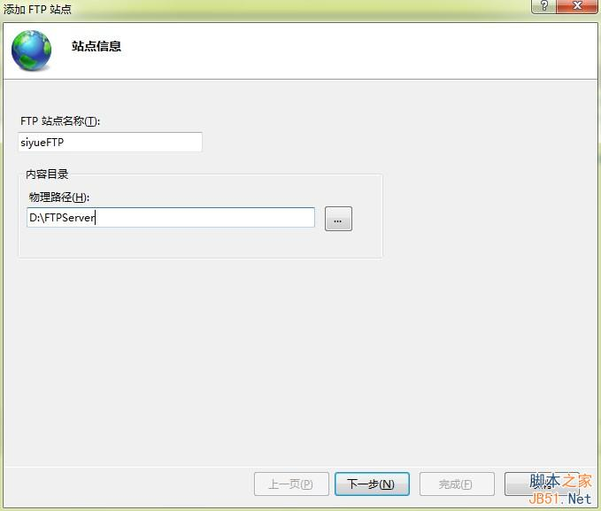

4、设置IP和SSL

siyue这里没有指定IP地址，因为IP我时常会换，嘿嘿。另外SSL登录暂时不考虑，选择了“无”。

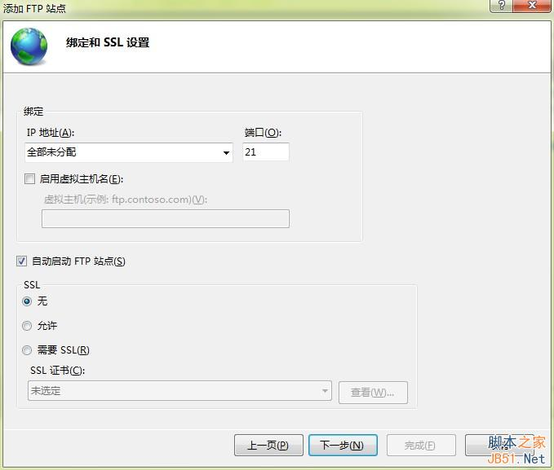

5、设置身份验证和授权信息

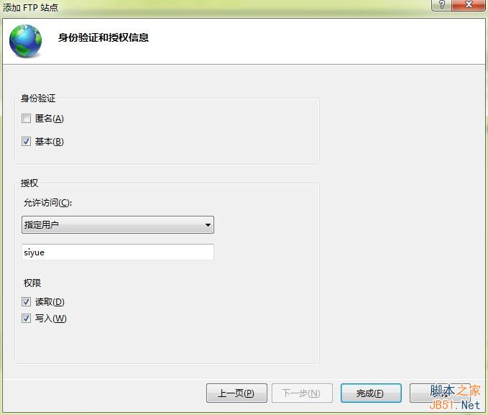

6、完成

可以在“Internet 信息服务(IIS)管理器”的左侧看到siyueFTP这个服务器。

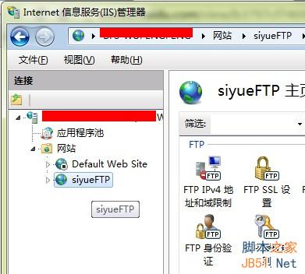

第四步：测试一下

siyue在E盘建立一个测试txt文件（test.txt）,然后将其通过FTP方式上传至前面设置的服务器，一切OK。结果参见下图：

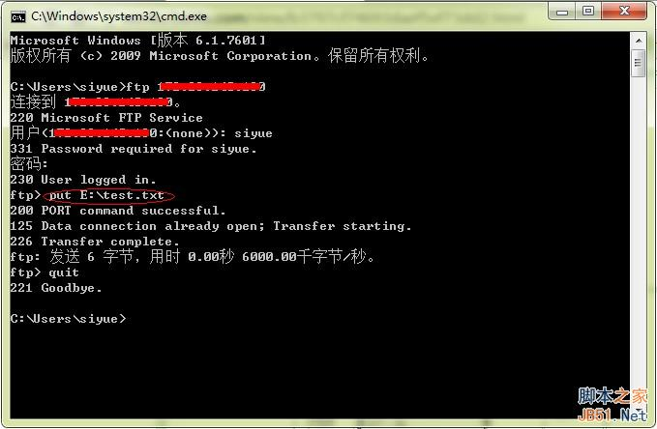

好了，这就是开启Win7自带的FTP服务器，参考下吧。